Отчет по лабораторной работе №2
  - Установка и конфигурация операционной системы на виртуальную машину
Раднаве Ардан, НКАбд04-24
2026

Титульный лист

РУДН

Компьютерные и информационные науки, ФФМИЕН

Цель работы
Получение практических навыков работы в консоли с атрибутами файлов, закрепление теоретических основ дискреционного разграничения доступа в современных системах с открытым кодом на базе ОС Linux1

Ход работы
- Создание guest
- Создание директории dir1
- Выявление прав
- Заполнение таблички

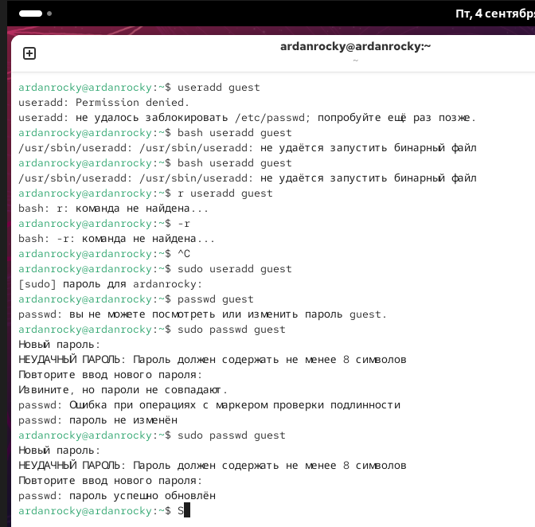

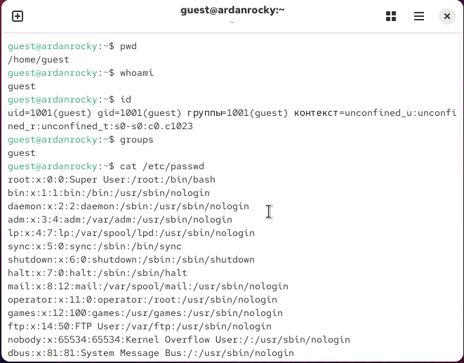

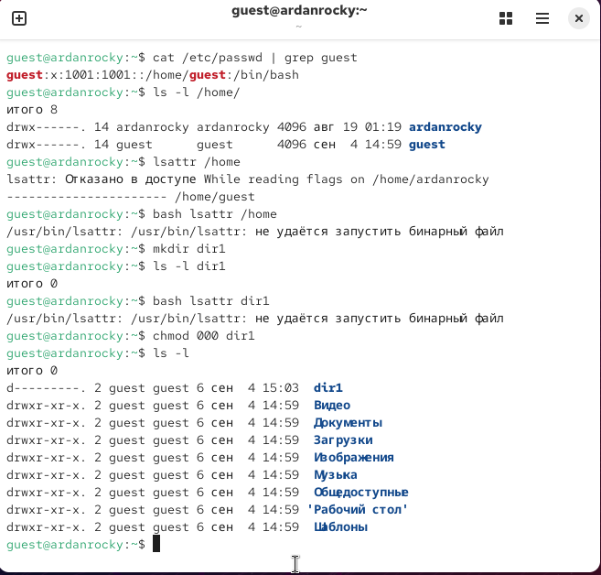

Заполнение таблицы 2.1
Права директории | Права файла | Создание файла | Удаление файла | Запись в файл | Чтение файла | Смена директории | Просмотр файлов в директории | Переимено- вание файла | Смена атрибутов файла
d(000) | (000) | - | - | - | - | - | - | - | -
d(000) | (100) | - | - | - | - | - | - | - | -
d(000) | (200) | - | - | - | - | - | - | - | -
d(000) | (300) | - | - | - | - | - | - | - | -
d(000) | (400) | - | - | - | - | - | - | - | -
d(000) | (500) | - | - | - | - | - | - | - | -
d(000) | (600) | - | - | - | - | - | - | - | -
d(000) | (700) | - | - | - | - | - | - | - | -
d(100) | (000) | - | - | - | - | + | - | - | +
d(100) | (100) | - | - | - | - | + | - | - | +
d(100) | (200) | - | - | + | - | + | - | - | +
d(100) | (300) | - | - | + | - | + | - | - | +
d(100) | (400) | - | - | - | + | + | - | - | +
d(100) | (500) | - | - | - | + | + | - | - | +
d(100) | (600) | - | - | + | + | + | - | - | +
d(100) | (700) | - | - | + | + | + | - | - | +
d(200) | (000) | - | - | - | - | - | - | - | -
d(200) | (100) | - | - | - | - | - | - | - | -
d(200) | (200) | - | - | - | - | - | - | - | -
d(200) | (300) | - | - | - | - | - | - | - | -
d(200) | (400) | - | - | - | - | - | - | - | -
d(200) | (500) | - | - | - | - | - | - | - | -
d(200) | (600) | - | - | - | - | - | - | - | -
d(200) | (700) | - | - | - | - | - | - | - | -
d(300) | (000) | + | + | - | - | + | - | + | +
d(300) | (100) | + | + | - | - | + | - | + | +
d(300) | (200) | + | + | + | - | + | - | + | +
d(300) | (300) | + | + | + | - | + | - | + | +
d(300) | (400) | + | + | - | + | + | - | + | +
d(300) | (500) | + | + | - | + | + | - | + | +
d(300) | (600) | + | + | + | + | + | - | + | +
d(300) | (700) | + | + | + | + | + | - | + | +
d(400) | (000) | - | - | - | - | - | + | - | -
d(400) | (100) | - | - | - | - | - | + | - | -
d(400) | (200) | - | - | - | - | - | + | - | -
d(400) | (300) | - | - | - | - | - | + | - | -
d(400) | (400) | - | - | - | - | - | + | - | -
d(400) | (500) | - | - | - | - | - | + | - | -
d(400) | (600) | - | - | - | - | - | + | - | -
d(400) | (700) | - | - | - | - | - | + | - | -
d(500) | (000) | - | - | - | - | + | + | - | +
d(500) | (100) | - | - | - | - | + | + | - | +
d(500) | (200) | - | - | + | - | + | + | - | +
d(500) | (300) | - | - | + | - | + | + | - | +
d(500) | (400) | - | - | - | + | + | + | - | +
d(500) | (500) | - | - | - | + | + | + | - | +
d(500) | (600) | - | - | + | + | + | + | - | +
d(500) | (700) | - | - | + | + | + | + | - | +
d(600) | (000) | - | - | - | - | - | + | - | -
d(600) | (100) | - | - | - | - | - | + | - | -
d(600) | (200) | - | - | - | - | - | + | - | -
d(600) | (300) | - | - | - | - | - | + | - | -
d(600) | (400) | - | - | - | - | - | + | - | -
d(600) | (500) | - | - | - | - | - | + | - | -
d(600) | (600) | - | - | - | - | - | + | - | -
d(600) | (700) | - | - | - | - | - | + | - | -
d(700) | (000) | + | + | - | - | + | + | + | +
d(700) | (100) | + | + | - | - | + | + | + | +
d(700) | (200) | + | + | + | - | + | + | + | +
d(700) | (300) | + | + | + | - | + | + | + | +
d(700) | (400) | + | + | - | + | + | + | + | +
d(700) | (500) | + | + | - | + | + | + | + | +
d(700) | (600) | + | + | + | + | + | + | + | +
d(700) | (700) | + | + | + | + | + | + | + | +

Заполнение таблицы 2.2
Операция |  | Минимальные права на директорию |  | Минимальные права на файл
Создание файла |  | d(300) |  | -
Удаление файла |  | d(300) |  | -
Чтение файла |  | d(100) |  | (400)
Запись в файл |  | d(100) |  | (200)
Переименование файла |  | d(300) |  | (000)
Создание поддиректории |  | d(300) |  | -
Удаление поддиректории |  | d(300) |  | -

Выводы
Были получены практические навыки работы в консоли с атрибутами файлов, закреплены теоретические основы дискреционного разграничения доступа в современных системах с открытым кодом на базе ОС Linux.

